|  |  |  |
| --- | --- | --- |
|  |  | Handleiding WEBSITE  IDP Zorggroep |

31-01-17

# de Website

Deze handleiding is opgesteld door de projectgroep Asian Corp. in opdracht van “De zorggroep”. In deze handleiding wordt er een duidelijk beeld geschetst, hoe de medewerkers van “De zorggroep” de website kunnen gebruiken.

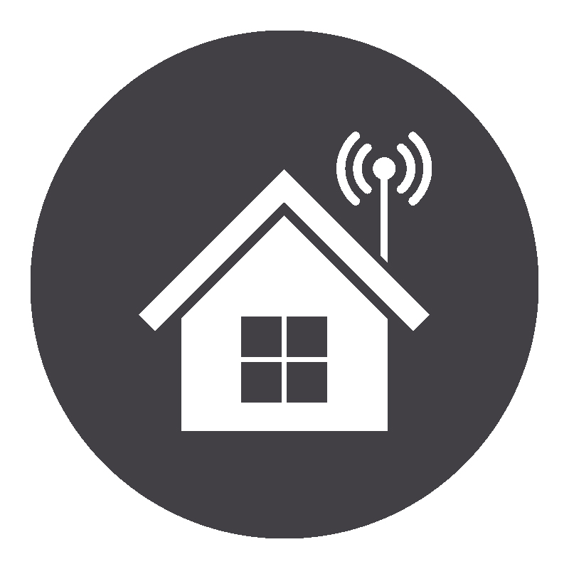

# Uitleg functionaliteiten

Om naar de monitoring website te gaan moet u via de internetbrowser naar ‘www.zorggroep.nl’ gaan. Hier moet u inloggen voordat u naar de hoofdpagina kunt. De username is: ‘zorggroep’ en het wachtwoord is: ‘domotica’. Als u dit heeft ingevuld klikt u op login dan wordt u doorgestuurd naar het hoofdscherm.

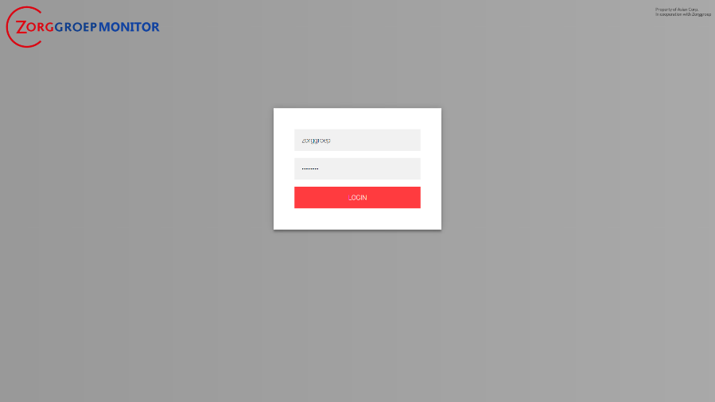

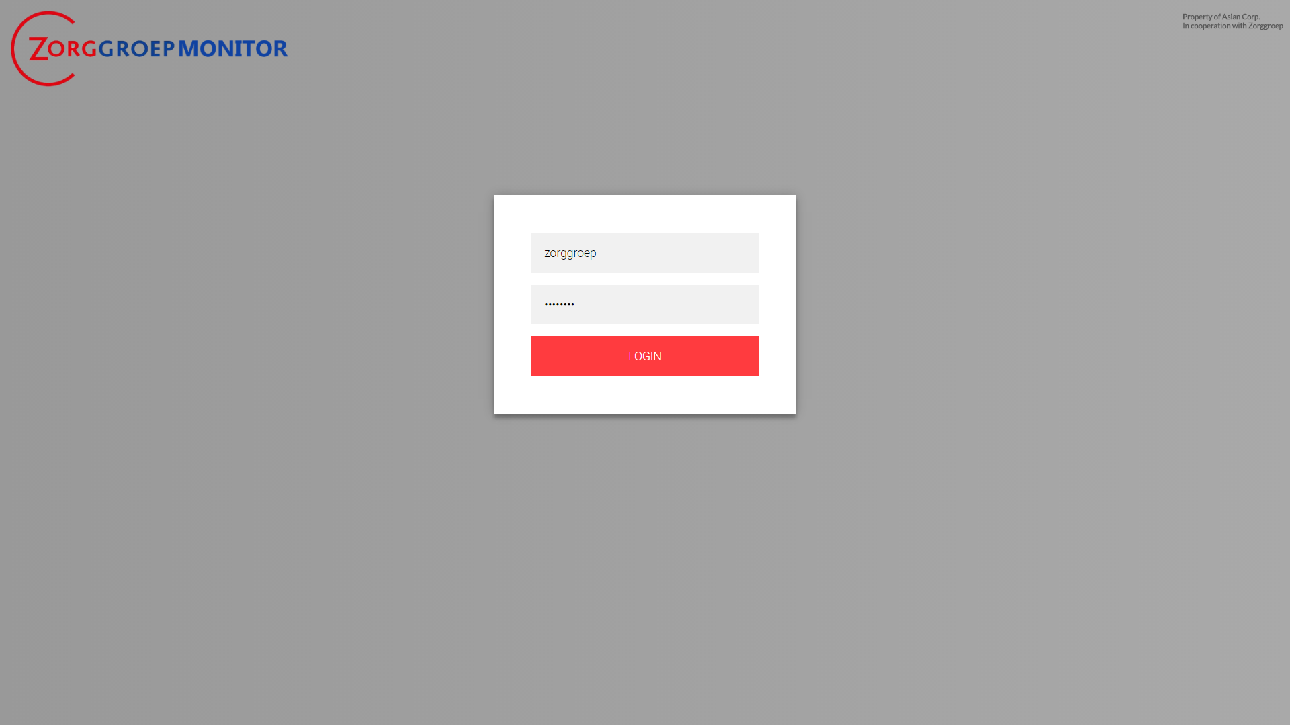

De hoofdpagina ziet er als volgt uit:

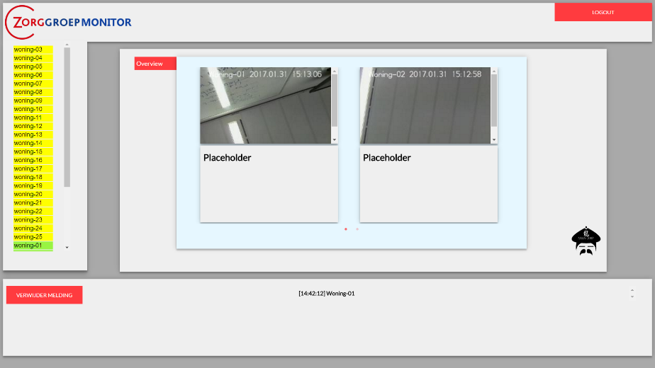

Op de hoofdpagina ziet u alle camera feeds en welke woningen er bereikbaar zijn. Als er een noodmelding binnenkomt kunt u zien hoe laat deze binnengekomen is, en van welke woning de melding afkomstig is.

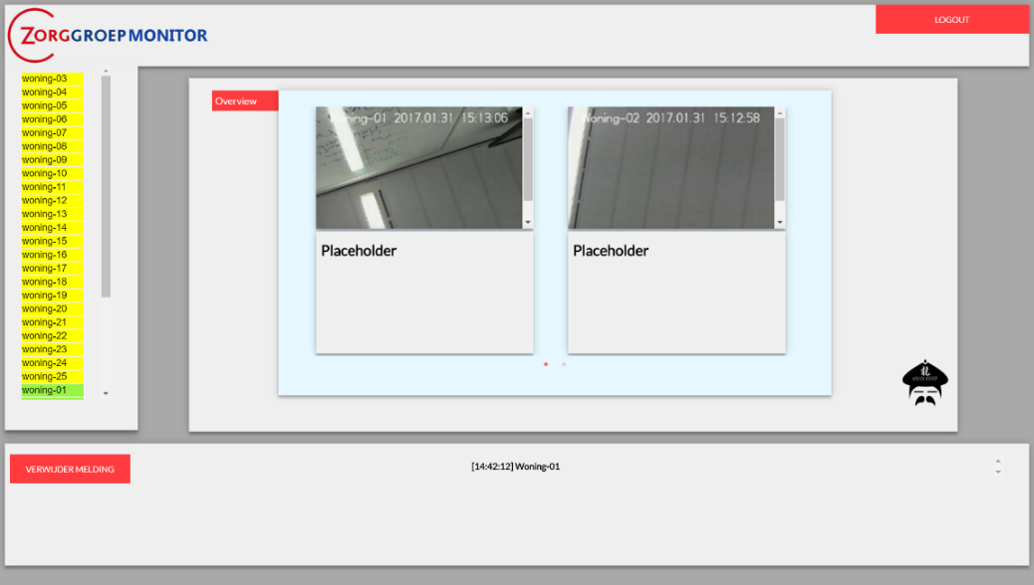Hier links ziet u de balk waarin staat welke woningen allemaal bereikbaar zijn. Als een woning niet bereikbaar is, dan wordt het vak van die woning geel. Als hij wel bereikbaar is, dan is het vak groen. Dit is een geautomatiseerd systeem, er hoeft niet mee geïnteracteerd worden.

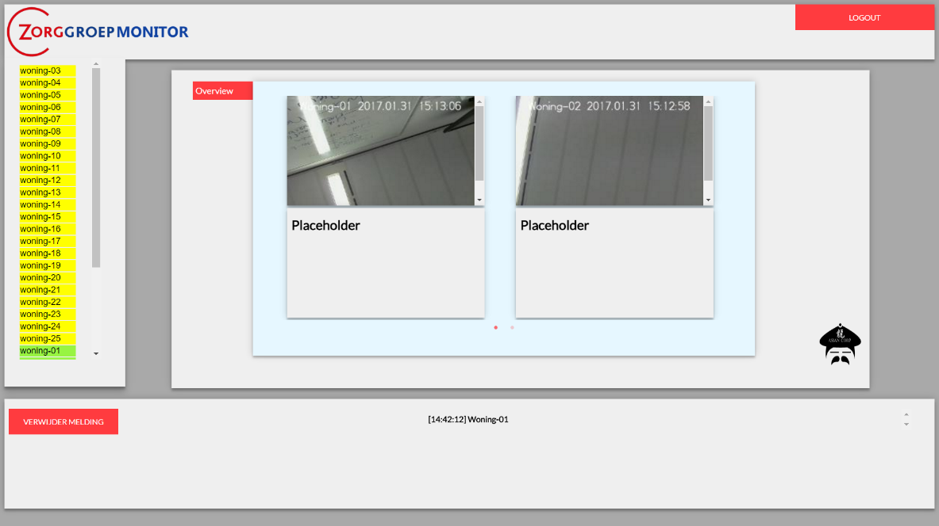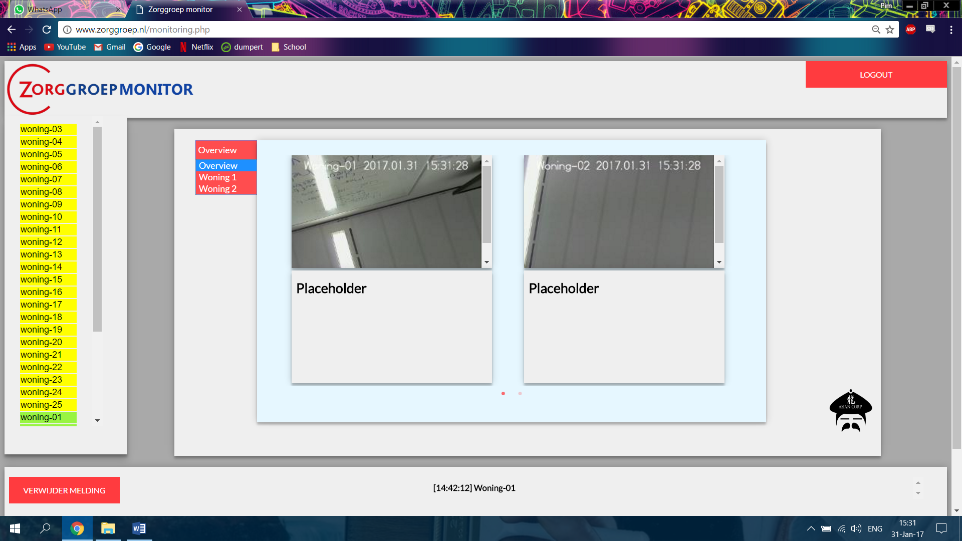

Hier ziet u alle live camera feeds. Dit is een slideshow, hij gaat automatisch door alle camera beelden heen. Hij laat de woonkamer van 4 woningen tegelijk zien. Ook kunt u zelf een woning kiezen door op de rode knop te klikken links naast de camera’s. Dan komt er een menu waar u zelf een woning kunt kiezen om alle camera’s te bekijken in die woning. Als u dit doet komt er een vergrote versie van de feed naar voren.

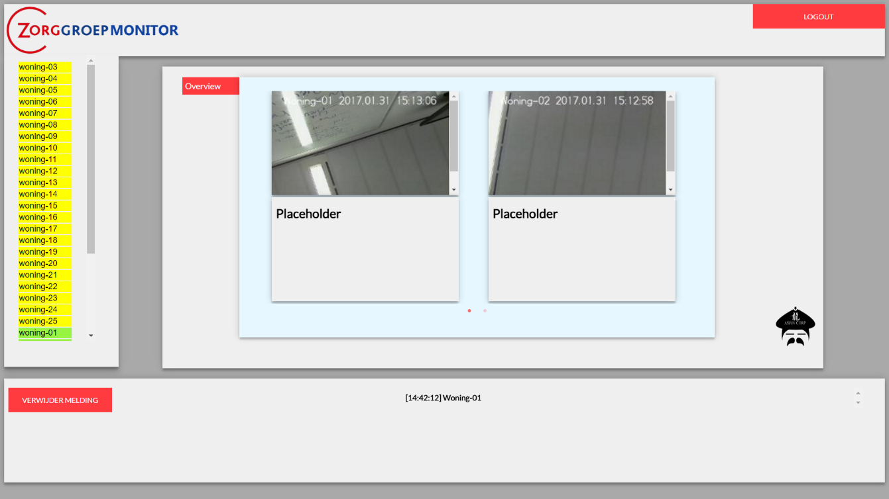De meldingen die binnenkomen kunt u in de balk hieronder zien. Er staat hoe laat, en van welke woning de noodmelding afkomstig is. Als er meerdere meldingen in korte tijd binnenkomen, komen deze meldingen onder elkaar te staan. Als alle meldingen afgehandeld zijn, kunt u op de knop aan de linker kant klikken om de bovenste melding te verwijderen.

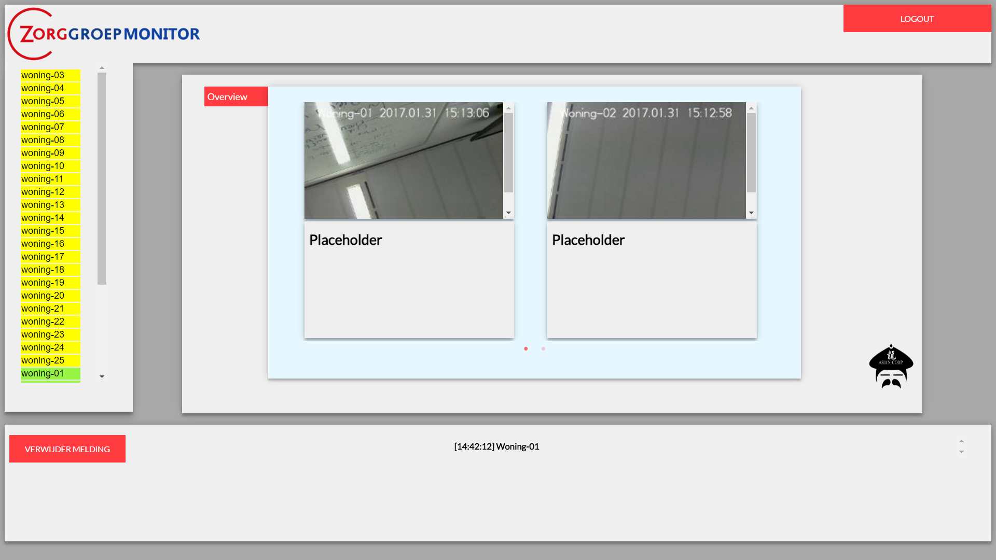Dit is de log-out knop. Als u wilt uitloggen klikt u op deze knop, en dan komt u weer bij de inlog pagina.

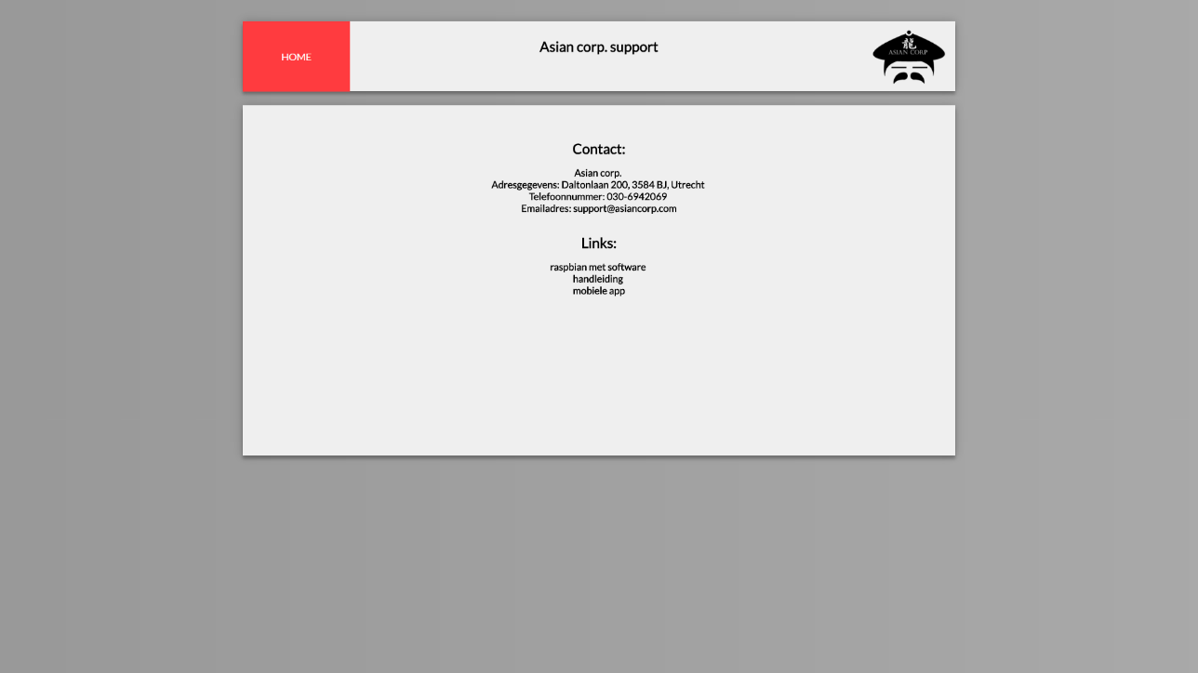Als u op het logo van Asian Corp. klikt, komt u op de support pagina van Asian Corp.. Hier vindt u alle contactgegevens van Asian Corp. Ook vindt u hier alle links naar de downloadpagina’s voor de software, handleiding en de mobiele app, die horen bij het domotica systeem.